**Лабораторна робота №3**

**Розробка та реалізація програми з циклічною структурою**

**Мета роботи:** набуття навичок написання программи з циклічною структурою за допомогою операторів циклу **while, do while** та **for**.

**Завдання**

**Завдання 3.1.** Представити математичний запис фрагменту программи:

x=1;

for(j=n; j>n; j--) x=x*j;

x=2*x;

*Розв’язання*

Вказаний цикл завжди буде здійснювати 0 ітерацій. Так як на початку цикла j = n, а тоді j > n – ніколи не виконується. В результаті **х = 2**.

**Завдання 3.2.** Скласти програму табулювання функції $y=ctg\ln{x}$ при зміні значення х від -1 до 1 з кроком 0.1.

*Розв’язання*

1. Постановка задачі

Скласти програму табулювання функції $y=ctg\ln{x}$ при зміні значення х від -1 до 1 з кроком 0.1 на мові С++.

1. Методика розв’язання задачі

Функція y = ctgx знаходиться за формулою:

$$y= \frac{\cos{x}}{\sin{x}}$$

**ОДЗ: sin x ≠ 0**

Функція ln x знаходиться за допомогою методу с++ **log(x).** Область визначення логарифму:

**ОДЗ: x > 0;**

* **ln1 = 0;**

Тобто, при х < 0 та x == 1 функція $y=ctg\ln{x}$ не істує.

1. Алгоритм розв’язання задачі

Алгоритм розв’язання задачі можна представити у вигляді такої

послідовності:

Дія 1. Введення значення min, max, step (мінімальне, максимальне значення х, та крок відповідно). Наступні дії виконуати поки х <= max:

Дія 2. х += min.

Дія 2. Якщо x > 0 && x != 1 виводимо значення фукнції.

Дія 3. В іншому випадку виводимо «Функція не існує».

1. **Текст програми**

#include <iostream>

#include <windows.h>

using namespace std;

double getNumber(const char label[]);

int main() {

SetConsoleCP(1251);

SetConsoleOutputCP(1251);

double x, start, end, step;

start = getNumber("Введите начальное значение: ");

end = getNumber("Введите конечное значение: ");

step = getNumber("Введите значение шага: ");

if (start > end) swap(start, end);

if (step < 0) step = -step;

else if (step == 0) step = 0.2;

for (x = start; x <= end; x = (x*10 + step*10) / 10) {

cout << "f(" << x << ") => ";

if (x > 0 && x != 1) {

cout << (cos(log(x)) / sin(log(x)));

} else {

cout << "не существует";

}

cout << endl;

}

system("pause");

return 0;

}

double getNumber(const char label[]) {

cout << label;

while (true) {

double val;

cin >> val;

if (cin.fail()) {

cin.clear();

cin.ignore(32767, '\n');

cout << "Произошла ошибка. Введите еще раз: ";

}

else {

cin.ignore(32767, '\n');

return val;

}

}

}

1. Результати роботи програми

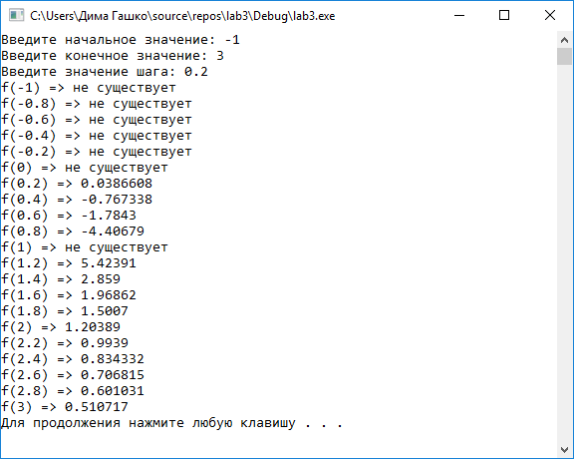

**Висновок:** на цій лабораторній роботі я оволодів навичками складання програми з циклічною структурою за допомого операторів циклу **while, while do, for.**